輔仁大學優良遠距教學課程獎勵申請表

- 說明：依據「輔仁大學開設遠距教學課程獎勵暨補助要點」辦理。
- 申請資格：
  - 僅限學期間18周非密集性授課之正式學分課程。
  - 遠距教學課程實施成效報告兩學年連續兩次達A+等級，且本校有效教學評量平均值達4.3以上，得於課程結束後一個月內提出申請。
  - 經審查通過，每學分給予獎勵10,000元，最高獎勵30,000元，零學分課程以授課時數計之。
  - 本獎勵不得與其他校內教學或課程獎勵重複申請，如有違反經查屬實者，不予獎勵，已獎勵者應予追回。
  - 同教師同課程獎勵一次為原則。
- 受理時間：每年二月或七月，依學年預算公告時間為主。
- 申請方式：填具「輔仁大學優良遠距教學課程獎勵申請表」與提供佐證資料，於受理期限內送至外語教學與數位學習資源中心(聖言樓SF911-1室)，併同電子檔寄至承辦人信箱。
- 其他說明：獲獎勵之教師義務參與校內外舉辦之教育部數位學習課程認證研習課程，以了解課程評定指標，對於數位課程之設計與教學策略，以及往後申請認證有更明確的方向，應積極配合申請教育部數位學習認證。
- 承辦單位：外語教學與數位學習資源中心，聯絡電話：分機3279，或電子郵件：079259@mail.fju.edu.tw

開課期間 | 學年度第 學期 |  | 課程名稱
選修別 | □必修 □選修 |  | 學 分 數 |  |  | 修課人數
授課教師 |  |  | 聯絡電話 |  |  | 電子郵件
教學平台  網址 | □ Tronclass 教學平台(□同意審查委員進入該課程檢視課程內容與成果；□不同意，但皆已提供相關網頁截圖佐證)  □ 其他平台網址：__________________(請另提供平台帳號密碼，以利委員審查)
課程主要  教學型態 | □ 以線上同步教學為主 (同步教學時數 > 非同步教學時數)  □ 以線上非同步教學為主 (非同步教學時數 > 同步教學時數)
課程特色 | □ 修課人數超過 70人以上  □ 校內課程評量填答率七成以上  □ 本人近三年曾參與教學實踐研究計畫：_____年度
本課程是否  曾獲獎 | 本獎勵不得與其他校內教學或課程獎勵重複申請，如有違反經查屬實者，不予獎勵，已獎勵者應予追回。  本課程 □否，未曾獲校內教學或課程獎勵。  □是，計畫名稱：____________________________________ 年度：______
教師簽章 | 日期： 年 月 日
承辦單位查核  (申請者免填) | 成效報告 | 學年度第 學期： |  |  | 學年度第 學期：
 | 評量分數 | 填答率： |  |  | 填答率：

填表說明：本表共有4項規範，各規範皆有2至3項指標，各指標項目請說明課程實施情形，並提供佐證資料截圖，或教學平台之操作路徑說明。

規範1：課程說明
 | 指標內容敘述 |  | 課程實施說明與佐證資料(平台截圖、路徑說明或其他補充網址或QRcode)  （如無法提供截圖佐證，請敘述原因以利委員審查）
規範1  ：課程說明 | 1-1 | 課程網頁說明課程總教學目標、各單元學習目標、學分數、參考書目等，且說明適當。  註：皆有提供說明者為優。 | [範例]  本課程於TronClass平台中的[課程大綱]頁面中，可瀏覽到課程總教學目標、學分數、教學方法與參考書目等，亦可同時連至本校課程大綱系統觀看完整課程資訊。進入課程後，各單元學習目標於章節中每個單元的下方，皆有適當說明，另第一堂課也提供本課程每周課程進度總表（含學習活動）」文件檔中，也可了解每周各單元學習目標。每周皆以中英文寫出單元主題、學習目標、教學活動及注意事項。網頁截圖：  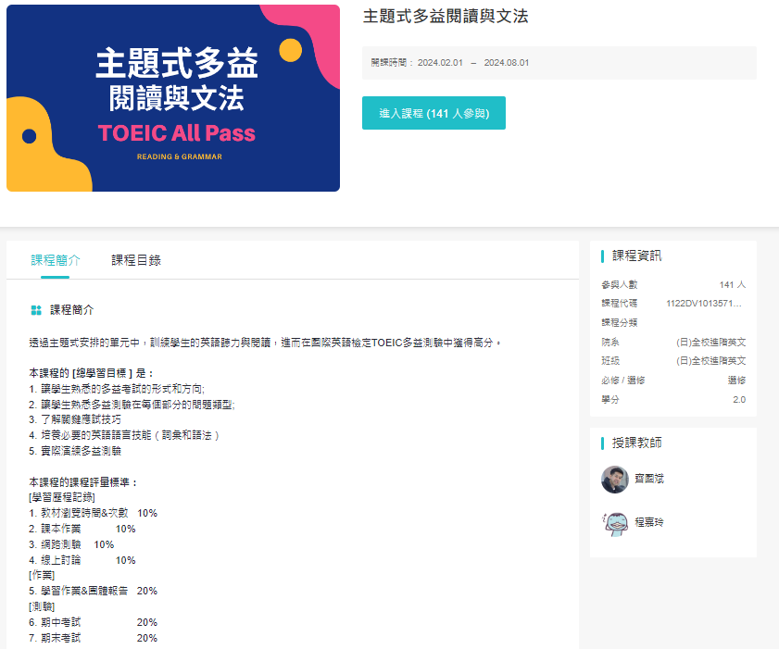  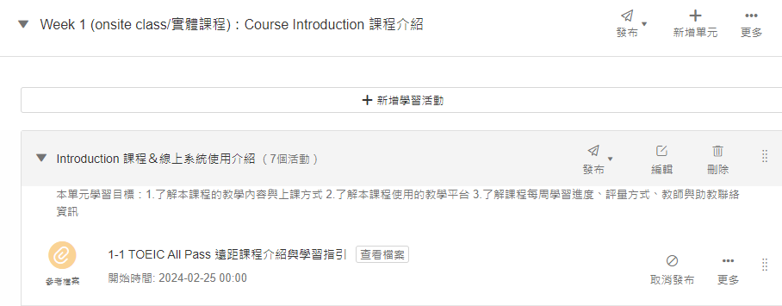
 | 1-2 | 課程網頁說明單元架構與相對應的學習活動及進度，且說明適當。  ※本規定所寫單元架構與相對應的學習活動及進度，須以週次呈現。  ※本規定所寫學習活動，包括作業、線上測驗、案例研討、角色扮演、線上討論、練習等。申請者應提供檢核學習成效之佐證資料，以利審查。 | [範例]  本課程透過「章節」建置完整的學習架構與學習活動，學生可清楚了解課程整體規劃且對每單元∕週次的教學活動有概念與了解。第一周提供課程架構與學習進度檔案提供學生參考。網頁截圖：  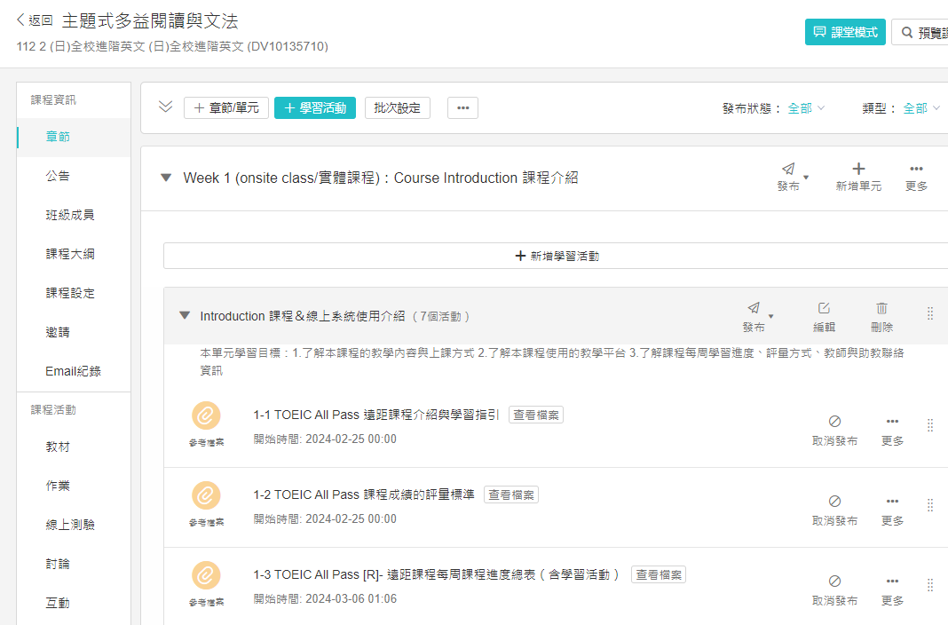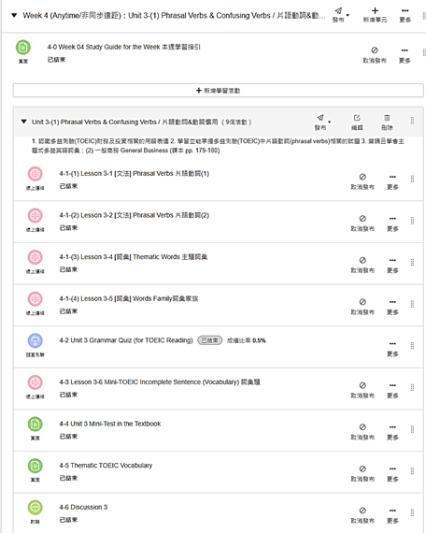
 | 1-3 | 課程網頁說明各種考試、作業、學習歷程紀錄等成績評量的比率及標準，且說明適當。  ※本規定所寫學習歷程紀錄，指學習者在學習過程中從事各項學習活動所累積的資料，如教材瀏覽時間、瀏覽次數、參與上課紀錄、議題討論發言、作業繳交、測驗成績等，申請者須提供相關之佐證資料，以利審查。 | [範例]  本課程於TronClass平台中的[課程大綱]頁面中，與第一週課程介紹中提供課程成績的評量標準，皆清楚說明課程成績的評量標準：  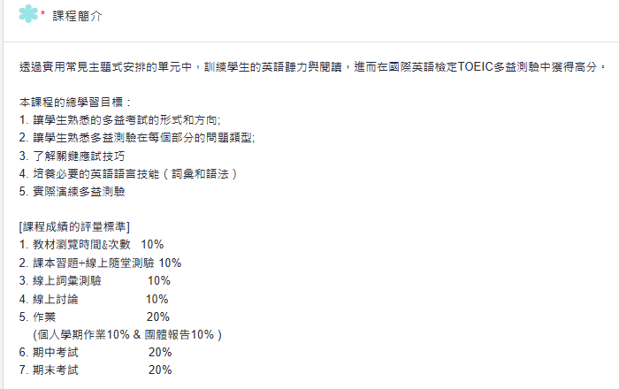  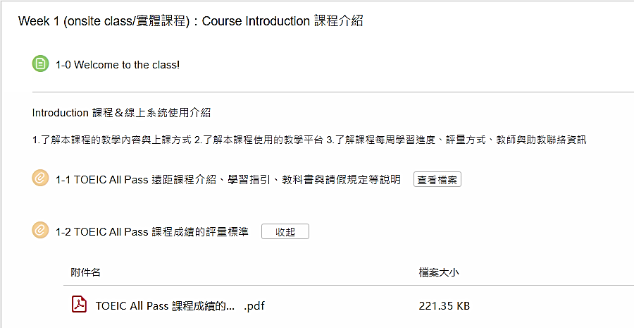
其他說明
(若無則免填)
規範2：課程內容與教學設計
規範2：課程內容與教學設計 | 指標內容敘述 |  | 課程實施說明與佐證資料(平台截圖、路徑說明或其他補充網址或QRcode)  （如無法提供截圖佐證，請敘述原因以利委員審查）
 | 2-1 | 教師依據單元主題與學習目標，運用至少三種以上適當之教學活動。  ※本規定所寫之教學活動，指教師為達成學習目標，運用非同步或同步方式帶領學生所從事的活動，如講述、演示、指定作業分組報告、同儕互評、議題討論、示範操作、練習或反思等。教學活動須包含一種以上的合作學習策略。申請者應提供教學活動與合作學習策略之佐證資料，以利審查。 | ※二分之一以上單元或週次皆有提供者為優。  [範例]本課程共設計有三種以上教學活動，如非同步課程周次每周皆搭配有練習測驗，第16周教學目標為合作學習，設計有分組作業與同儕互評。第3、6、9周皆設計有議題討論區。  練習測驗：  [線上測驗]>[Review Test]  本課程透過線上平台，輔以練習作業與測驗，讓學生能夠依自己學習步調線上自我檢測，老師亦可透過線上學習平臺瞭解學生進度與學習成效，因為語言的反覆(repetition)與內化(internalization)是重點，也就是學生必須有足夠反覆的練習，才會真實學會語言，進而能實際運用語言。  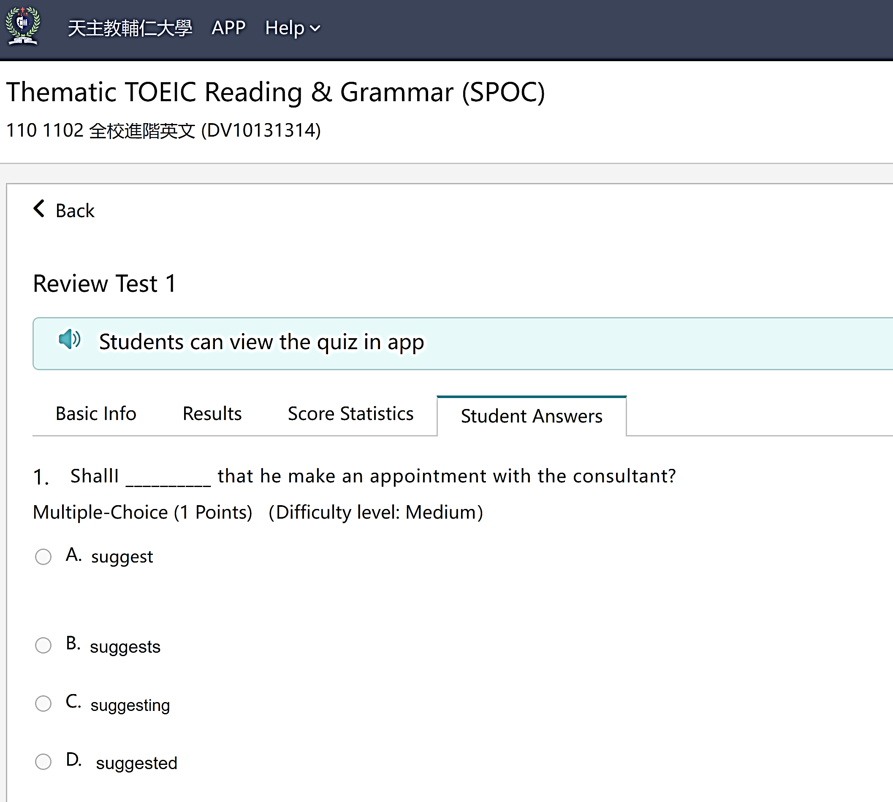  [討論]>共有3次主題討論  本課程在討論區，透過簡答的方式（問題如：覺得多益測驗哪個部分最有挑戰？英文詞彙有沒有好方法記憶？），來引導學生並且解學生學習困難之處，也讓同學們互相交流，激盪出學習的火花。  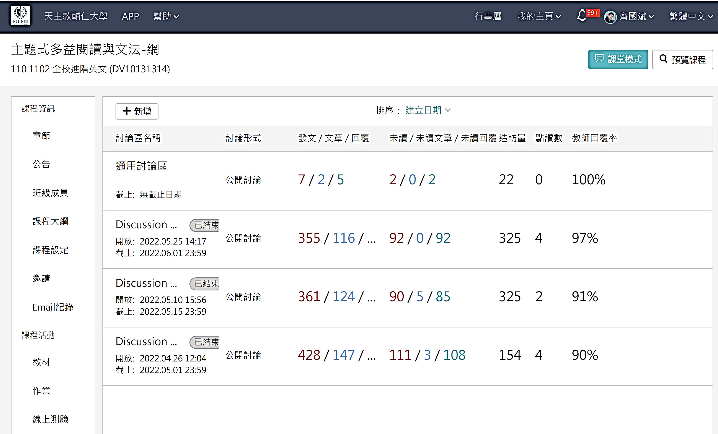
 | 2-2 | 課程內容提供重點提示、實例或應用範例，協助學生理解。  ※本規定所寫之「單元」，以一般教科書的「章」或課程的「週」為依準。所寫實例，指生活實例、個案、或練習範例；重點提示，指利用各種媒體特性或運用各種方式標示課程內容的重點，以幫助學習。 | ※二分之一以上單元或週次皆有提供者為優。  [範例]  [章節]/[單元2]/單元2-1  1.教材重點提示  在影片課程中把語言知識呈現給學生，透過有趣的圖片激發 學生對英語的興趣，並提高學生對新授語言的理解。同學們可以在透過老師線上課程，熟習多益考試的各種題目題型，也在閱讀與聽講的過程中，熟悉聽力發音與英語的結構、語法與用字。  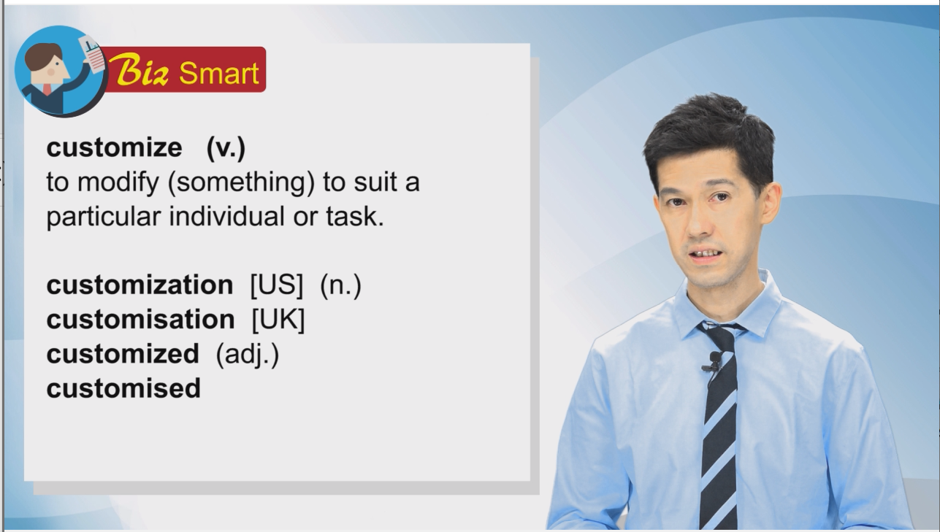  2.教材設計實例或應用範例  在影片中有示範並帶領學生實做，讓學生清楚了瞭解在多益測驗的考試題型與作答方式。  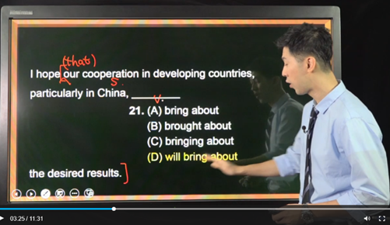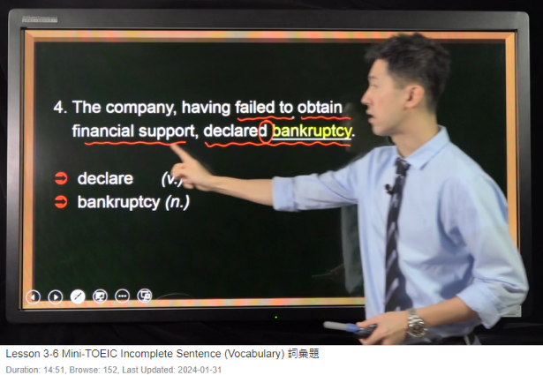
其他說明
(若無則免填)
規範3：師生互動與學習者之間互動
 | 指標內容敘述 |  | 課程實施說明與佐證資料(平台截圖、路徑說明或其他補充網址或QRcode)  （如無法提供截圖佐證，請敘述原因以利委員審查）
規範3  ：師生互動與學習者之間互動 | 3-1 | 師生在非同步教學中，有與課程內容相關的議題，且師生間交互討論的質與量均佳。  ※本規定所寫師生間討論的質與量，可依學習者及教師的發言數、發言內容、交互討論程度來衡量；授課教師應針對議題有適度的引導或回應。 | ※非同步教學單元或週次其中二分之一以上皆有進行者為優。  [範例]  [討論]/單元5  本課程進行共12次網路討論活動（達三分之二以上單元或週次，本學期有12教學單元，授課18週），教師於Tronclass教學平台中切合課程的主題內容與學習目標或反思學習設定主題討論區，且教師和教學助理會迅速回覆同學問題解決需求，雖然修課人數多，但教師努力回覆討論區，回覆率也有97.7%以上。教師也透過不同的加分機制鼓勵學生互相回覆留言，並鼓勵優良留言。  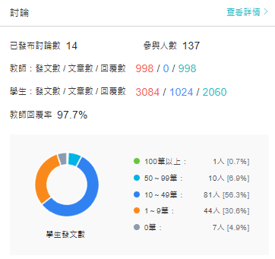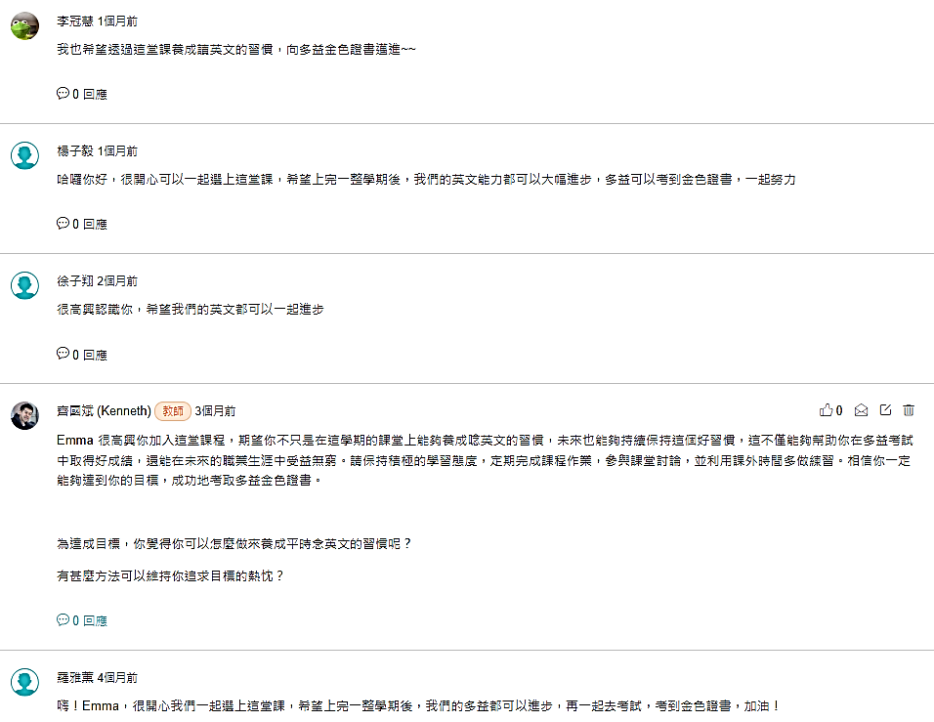
 | 3-2 | 學習者間在非同步教學中，有與課程內容相關的議題，且學習者間交互討論的質與量均佳。  ※本規定所寫學習者間討論的質與量，可依學習者間的發言數、發言內容、交互討論程度來衡量。 | ※非同步教學單元或週次其中二分之一以上皆有進行者為優。  [範例]  本課程進行共12次網路討論活動，教師設計按讚或留言的機制鼓勵學生閱讀別的同學的留言並回饋，促進學生針對教師的主題進行積極討論。  [討論]/單元6  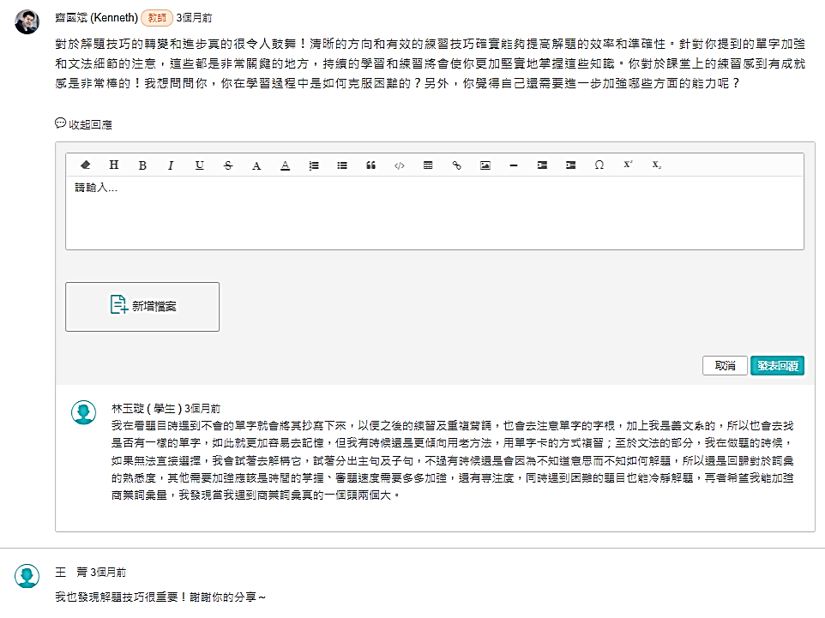
 | 3-3 | 同步教學或實體教學中，教師運用線上帶領技巧引導師生或生生交互討論，討論適當且熱絡。  ※本規定所寫同步教學或實體教學，授課方式多元，例如教師授課、教師翻轉教學、學生分組報告、專題成果發表等。 | ※同步教學或實體教學其中六分之一以上單元或週次皆進行者為優。  [範例]  以第13周同步教學課程為例：  請參考第13周同步教學課程錄影檔 (1) https://elearn2.fju.edu.tw/course/.../....  教師使用MS Teams進行線上同步教學與互動。  教學說明：  （本次主題為閱讀測驗的作答策略）  1.教師透過分享功能，分享PowerPoint 檔案給學生。同步教學主要透過「共享螢幕」方式進行。  2.教師講解同時提供重點資訊。  3.討論和答問： 教師引導學生進行討論，詢問他們對於 作答策略和挑戰。學生可以分享他們的感受和疑問。  這樣的教學方法結合了視聽材料的分享和討論，能夠有效地提高學生對於學習要點的敏感度和技能。同時，透過線上平台，教學可以更靈活地進行，適應不同學習風格和地點。  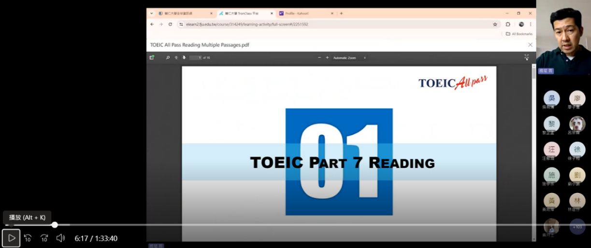
其他說明
(若無則免填)
規範4：學習評量與課程評鑑
 | 指標內容敘述 |  | 課程實施說明與佐證資料(平台截圖、路徑說明或其他補充網址或QRcode)  （如無法提供截圖佐證，請敘述原因以利委員審查）
規範4  ：學習評量與課程評鑑 | 4-1 | 課程有提供適當的線上學習評量活動，評量內容符合單元教學目標。  ※「線上學習評量」指學習者可以直接在線上作答，例如線上測驗、牛刀小試、小試身手等。 | ※二分之一以上單元或週次皆有提供者為優。  [範例]  [線上測驗]  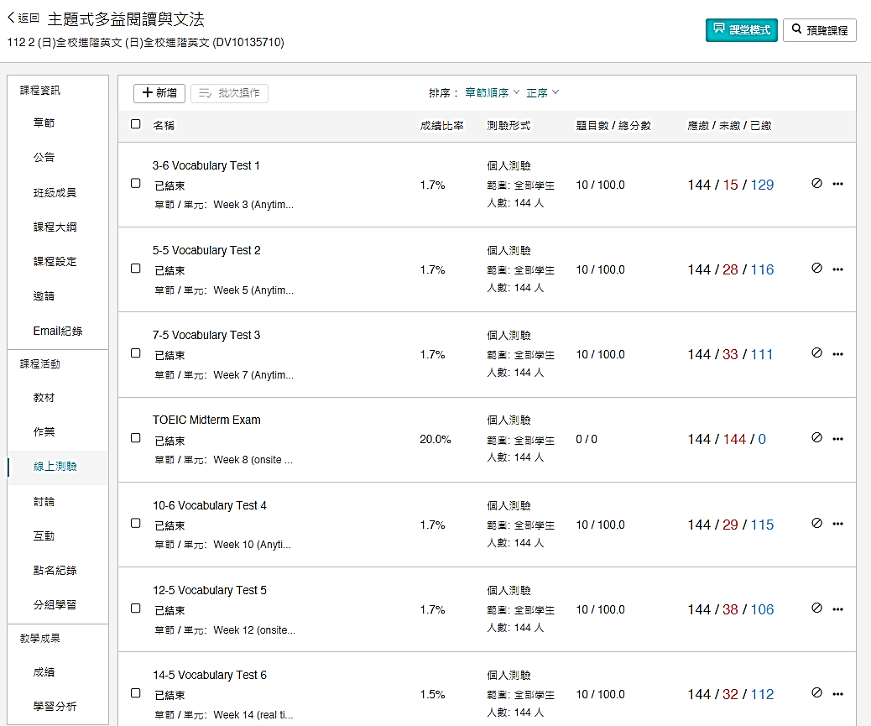  本課程提供適當的線上評量活動：主題單元設計12次「互動（隨堂演練∕牛刀小試）」、12次「課本習題作業」提供學生練習與學習反思（本學期有12教學單元，授課18週），6次「線上測驗」與2次學期考試進行模擬考試。
 | 4-2 | 課程的線上學習評量活動皆提供適當正確答案，且有清楚的解說回饋等評閱結果。 | ※二分之一以上單元或週次皆有提供者為優。  [範例]  [線上測驗]/單元5-2線上測驗  本課程為語言測驗準備學習課程，讓學生觀看非同步影片自學後可自行完成「隨堂演練∕牛刀小試（系統上為「互動」）」與「線上測驗（詞彙）」，這些評量活動除了提供正確答案與分數外，皆有提供題目翻譯的解釋，並加上正確答案解析，而作業也提供相對應的評閱結果與回饋。  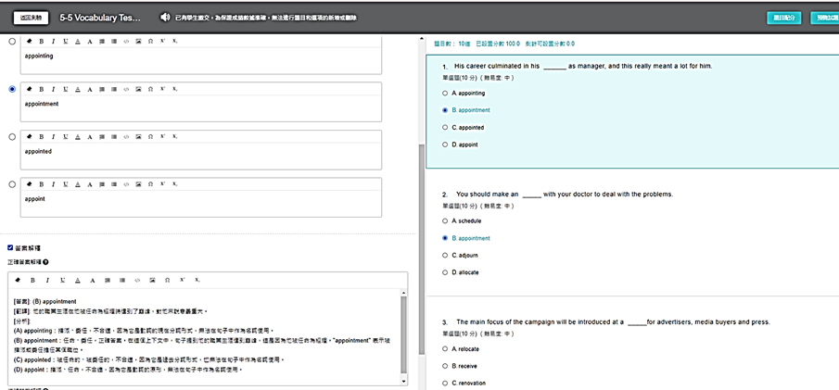
 | 4-3 | 課程於期中或期末時，實施學習者對課程內容與教學活動等進行評鑑。  ※期末評量結果請自行下載校方課程評量結果作為佐證。 | [範例]  本課程於期中與期末透過問卷調查功能進行施測，以了解學習者對課程內容、教學活動、及學習管理系統服務的滿意程度。本課程進行有期中、期末共兩次課程滿意度問卷，期中問卷填寫共130人，全部學生皆對於課程感到滿意，期末問卷填寫共120人，100人對於課程感到滿意，因此從兩份問卷結果顯示，超過2/3學生對於課程感到滿意。  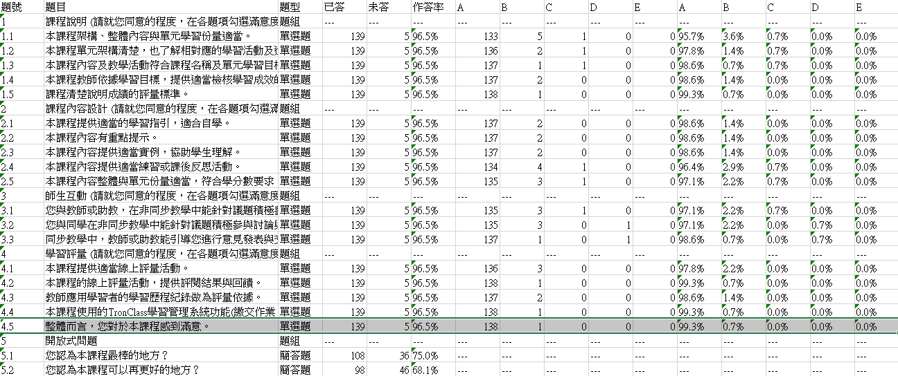
其他說明
(若無則免填)

開課教師實施本課程整體意見 或 其他值得加分之教學設計說明
(若無則免填)

